投稿類別：史地類

篇名：曾祖父的英雄事蹟

作者：

莫文鈴。國立屏北高中。高二9班

指導老師：

古春玲老師

陳來福老師

壹●前言

1. 研究動機：

曾經從家人述說曾祖父的英雄事蹟，因此有了動機想去了解，先是上網查有關第二次世界大戰的事情，再來是查有關高砂義勇隊的資料，我想從中可以隱約找到當時曾祖父為什麼會成為高砂義勇隊的游擊部隊，在更深入去了解〝高砂義勇隊〞是個什麼樣的部隊。

1. 研究目的：

(一) 想了解什麼是高砂義勇隊。

(二) 想知道當時村莊的頭目是怎麼看待日本人。

(三) 想知道頭目對從第二次世界大戰回來的曾祖父有什麼獎勵。

(四) 想知道族人對從第二次世界大戰回來的曾祖父又有什麼樣的感想。

(五) 想知道曾祖父被趕出村莊後有什麼樣的表現。

1. 研究方法：

(一)文獻探討:上網找資料、參考相關論文研究。

(二)透過家中的長輩得知，訪問曾祖母敘述已故丈夫的英雄事蹟。

貳●正文

一、日本在台灣徵調原住民戰士參加第二次世界大戰：

第二次世界大戰期間，日本在台灣徵調熟悉山林環境的原住民戰士

前往太平洋戰場，這些由原住民戰士所編成的部隊通稱為「高砂義勇

隊」。

1941年12月日本發動太平洋戰爭，同時也入侵菲律賓。第一批原住民

軍隊稱為「高砂族挺身報國隊」部隊約為500人，在1942年3月前往菲

律賓投入慘烈的巴丹半島戰役。

巴丹半島戰役是一場決定性的戰役，戰況慘烈，雙方傷亡慘重，在4

月9日美菲聯軍戰敗投降，後來，日軍進攻美軍最後的要塞，5月1日日軍開始對科里吉多島展開猛烈砲擊，5月5日晚上參戰的高砂軍與日軍步兵團在科里吉多島東北登陸遭受猛烈抵抗，高砂軍冒死挺進強行攀登懸崖攻上山頂，潛入美軍背後投擲手榴彈，使得日軍得以順利成功，到了5月6日在坦克及砲火支援下，日軍建立了灘頭陣地，美國守軍被趕到山腳下，5月8日美軍正式投降結束巴丹半島戰役，聯軍撤出菲律賓。菲律賓戰役是日軍在太平洋唯一獲勝的一場戰爭。

由於高砂族挺身報國隊表現傑出而聲名大噪，日軍指揮官本間雅晴中

將遂以「高砂義勇隊」稱讚台灣原住民士兵。

1942年4月1日台灣正式實施志願兵制度後，陸續徵召了6批的高砂

義勇軍，他們先後被送往新幾內亞戰場，而當時我的曾祖父也在其中。

高砂族軍隊如果連同第一批投入巴丹半島戰役的500人，加上另有1943年兩批名為空挺隊，而全軍覆沒無人生還的空降部隊各500人，總共約5230人，最後戰死的超過4000人。

台灣1942年4月開始徵召的原住名志願兵，原本只是去當苦力軍夫，負責擔任打雜，他們沒有階級，大多數沒有分配武器戰備。一開始，日本人只讓高砂軍配戴一把原住民的高砂刀又稱為番刀，這是高砂軍的特色，而他們利用這把刀開路、築橋、蓋房子、採摘食物，實質的幫助日軍渡過許多難關，義勇隊人員能夠在惡劣的叢林穿梭偵查分辨遠處聲音，夜裡能肉眼觀視，他們精於守獵，對於叢林內的動物及植物會分辨可食用或不可食用，使日軍在缺糧之下得到食物充飢。高砂隊員也照顧罹患瘧疾的日本官兵，他們背負傷病也為他們取水解熱，甚至把食物讓給衰弱的日本戰友，許多人因此存活下來。

在新幾內亞一批原本只是搬運補給的軍夫被改編到游擊戰鬥部隊。高砂義勇隊員在新幾內亞戰爭中，被鎖定為游擊戰最佳人選，相對的高砂義勇隊員犧牲很大，一位生還的義勇隊小隊長證言，他曾率領50名排灣族隊員，在新幾內亞打游擊戰，最後只剩下20名生還。

對於台灣原住民勇敢忠誠的參戰，這是他們要向祖先證明，他們仍然是一位戰士的唯一機會，而在日本軍人眼裡，他們卻已有如武士般的英勇，原住民長期被貶低的尊嚴也在高砂義勇隊身上找回來。

二、日本在瓦魯斯溪上方的大後部落徵調原住民戰士：

1942年，日本軍來到位於瓦魯斯溪上方的大後部落徵兵，要求村莊所有的青年投入高砂義勇隊當志願兵，但是頭目反對讓青年參戰，因此向所有村民說要抗日，當時18歲的曾祖父對頭目說：「讓我一個人去吧！」。他知道一個小小的部落沒有武器根本打不贏日本軍，要是村莊沒人去，日本軍絕對不會讓村莊的人好看。因此曾祖父做了這個決定獨自離開了部落前往新幾內亞參加第二次世界大戰。

三、曾祖父是大後部落的英雄：

第二次世界大戰結束後，族人們都說曾祖父是不會回來了，沒想到過了幾年後看到曾祖父平平安安地回來，頭目及族人開心為此慶祝。幾年過去曾祖父向平地人買了一頭牛為了方便耕作，卻也因此被部落的族人趕出村莊，頭目無奈也只好請曾祖父離開。

為了找地方住下來，曾祖父和曾祖母像平地人買了地也就是現在的大後部落，族人們看見祖父母們過得不錯紛紛搬下來，也因為搬家有很多東西光靠人力是不夠的，所以族人們就拜託曾祖父讓那隻村莊唯一的一頭牛來幫忙。

頭目給了曾祖父「英雄」的身分，也讓我們後代有著英雄的血液，我們不會忘記，我們會永遠記得曾祖父他是大後部落的英雄。

參●結論

訪問曾祖母，關於曾祖父參加第二次世界大戰的事蹟後，我很感動，但是從中可以讓我知道即使是犧牲自己成全整個部落也不一定會被族人看好。而曾祖父的勇氣是值得讓村莊的年輕人去學習的，不要為了個人利益而害到整個團體，我們應該好好思考該怎麼做才是對大家最好的。

研究心得：

自從接觸到舊部落的遺址時，就很想知道舊部落有發生什麼故事，而其中就有曾祖父的故事，讓我想要去真正了解當時曾祖父為什麼會去新幾內亞參戰。

然而，曾祖父已逝世，我只能

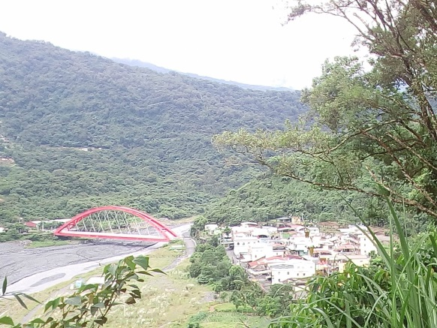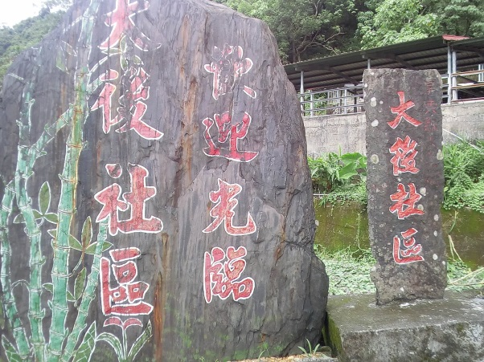

現在的大後部落

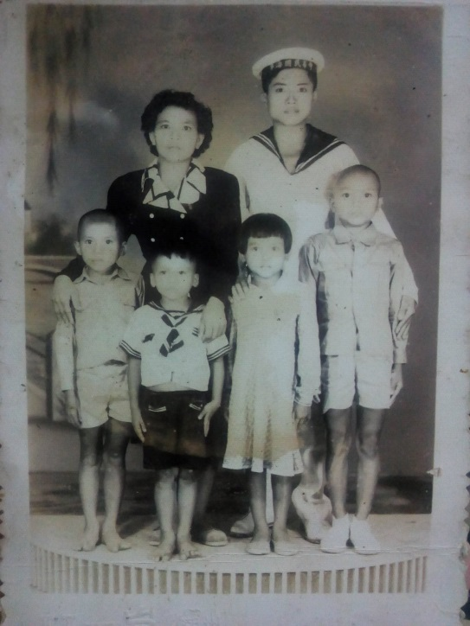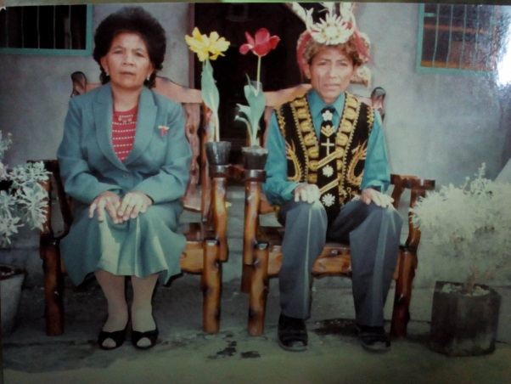

曾祖父與曾祖母和他們的孩子 曾祖父70大壽

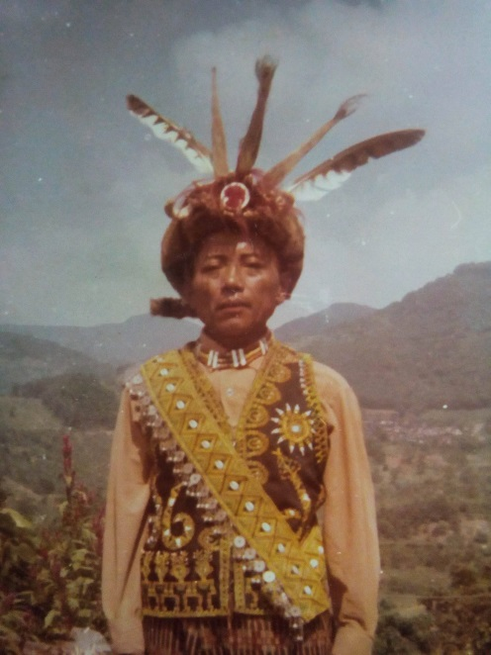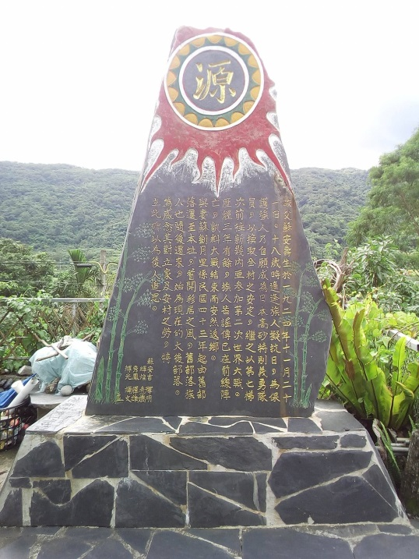

我的曾祖父 為紀念曾祖父立的碑

肆●引註資料

高砂義勇隊影片:

<https://www.youtube.com/watch?v=up57_gJqBiM>

高砂義勇隊簡介:

<https://zh.wikipedia.org/wiki/%E9%AB%98%E7%A0%82%E7%BE%A9%E5%8B%87%E9%9A%8A>

第二次世界大戰:

<https://zh.wikipedia.org/wiki/%E7%AC%AC%E4%BA%8C%E6%AC%A1%E4%B8%96%E7%95%8C%E5%A4%A7%E6%88%98>

圖片來源:自己拍攝，家裡的相簿。